DRK-Landesverband
Westfalen-Lippe e.V.
Sperlichstraße 25
48151 Münster

Servicestelle Ehrenamt

BearbeiterIn:
Helena Tenambergen
Aktenzeichen:
91210
Tel. 0251 9739- 216
Fax 0251 93394993
Helena.tenambergen@drk-
westfalen.de

An die DRK-Kreisverbände
im DRK-Landesverband Westfalen-Lippe

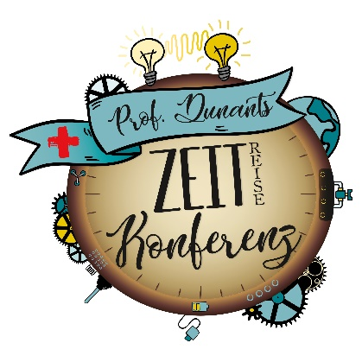

Münster, 08.05.2019

Rundschreiben Nr. SEA/032/188/2019

Landeswettbewerbe der Rotkreuzgemeinschaften und des Jugendrotkreuzes (Stufe III) am 06.07.2019 in Nottuln

Liebe Rotkreuzler*innen,
sehr geehrte Damen und Herren,

“Sono tutti fratelli” ist der historische Satz, auf dem unser Rotes Kreuz im Schlachtfeld von Solferino begründet ist und der seit je her nie an Bedeutung verloren hat.
In diesem Geiste möchten wir mit euch zusammen im Rahmen des diesjährigen gemeinsamen 67. Landeswettbewerbs der Rotkreuzgemeinschaften und des Jugendrotkreuzes (Stufe III) des DRK-Landesverbandes Westfalen-Lippe am 06. Juli in Nottuln auf Zeitreise gehen.
Unsere Veranstaltung ist der ideale Ort, jenen historischen Satz mit Leben zu füllen, indem die Teams der Kreisverbände sich im Wettbewerb miteinander vergleichen, um im täglichen gemeinsamen Handeln im Zeichen des Roten Kreuzes noch besser zu werden, während die Schlachtenbummler und sonstigen Besucher das bunte Treiben betrachten und mitfiebern, bevor wir dann hinterher alle einen tollen gemeinsamen Abend mit der krönenden Siegerehrung erleben.
Also, lasst uns zusammenkommen und gemeinsam eine schöne austauschreiche Landesbegegnung verbringen.

Unser Wettbewerb findet in diesem Jahr als überwiegend interne Begegnung der westfälisch-lippischen Rotkreuzfamilie im Rahmen einer eintägigen Veranstaltung im Logistikzentrum in Nottuln statt. So wird es ab jetzt immer sein, wenn sich kein Kreisverband um die Ausrichtung bewirbt. Neben den Wettbewerben der Rotkreuzgemeinschaften und des Jugendrotkreuzes (Stufe III) laden wir zum Austausch und zum geselligen Miteinander ein. Außerdem lockt der Markt der Möglichkeiten mit vielen interessanten Angeboten und Projekten, zu dem ihr gerne einen Beitrag leisten könnt. Einen klassischen Gästeempfang wird es in diesem Jahr nicht geben. Die Veranstaltung wird am Abend mit der Siegerehrung und einer anschließenden Feier ausklingen. Nächstes Jahr wird der Landeswettbewerb im DRK-Kreisverband Paderborn in der gewohnten Form über drei Tage stattfinden.

Dabei sein ist ganz einfach:
- Eine Teilnahme als Wettbewerbsgruppe ist möglich, wenn eure Gruppe einen Kreiswettbewerb gewonnen hat oder, falls kein Kreiswettbewerb stattfindet, wenn ihr euch über euren Kreisverband anmeldet. Gruppen der RKG melden sich bis zum 07.06.2019 über den angehängten Anmeldebogen (Anlage 1) unter ehrenamt@drk-westfalen.de an. JRK-Gruppen melden sich bis zum 07.06.2019 über den angehängten Anmeldebogen (Anlage 2) unter jrk@drk-westfalen.de an.

- Wir freuen uns auch über viele Helfer*innen, die den Wettbewerbstag mitgestalten wollen:

- Ihr möchtet euch als Notfalldarsteller*in oder JRK-Schiedsrichter*in engagieren, dann verwendet bitte den angehängten Anmeldebogen (Anlage 3).

- Ihr möchtet als Schiedsrichter*in des Wettbewerbs der Rotkreuzgemeinschaften aktiv mitwirken oder das Regiepersonal unterstützen? Für euch ist die Anmeldung über den Link https://eveeno.com/159809547 freigeschaltet.

- Ihr möchtet als Schlachtenbummler*in eine Gruppe begleiten? Dann könnt ihr die Übernachtung und Verpflegung auf eigene Kosten buchen. Infos dazu findet ihr auf: https://www.drk-westfalen.de/index.php?id=2490
Eure Buchung könnt ihr über folgenden Link vornehmen: https://eveeno.com/159809547

Ihr erhaltet vor dem Wettbewerb ein persönliches Ticket per E-Mail. Bitte bringt dieses Ticket unbedingt zum Wettbewerb mit, um eine reibungslose Anmeldung zu gewährleisten.
Um den Organisatoren eine Planungssicherheit zu gewährleisten, nehmt als Schiedsrichter*in, Notfalldarsteller*in, Regiepersonal oder Schlachtenbummler*in bitte die Buchung bis zum 23.06.2019 vor.

Programm:
Samstag, 06.07.2019
bis 9:00 Uhr Anreise aller Helfer*innen
ab 10:00 Uhr Anreise Gruppen
11:00 Uhr Eröffnung Wettbewerb
18.00 Uhr Festabend mit Siegerehrung
Es gibt die Möglichkeit von Samstag auf Sonntag in Zelten zu übernachten. Für Helfer*innen stellen wir Zelte zur Verfügung. Wettbewerbsgruppen werden gebeten eigene Zelte mitzubringen.

Für Fragen hierzu steht euch Frau Birgit Sundorf, Tel. 0251/9739-176, E-Mail: ehrenamt@drk-westfalen.de gern zur Verfügung.
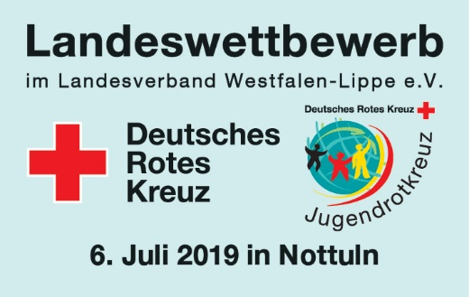
Weitere Informationen:
Auf unserer Internetseite und auf unseren Social-Media-Kanälen erhaltet ihr bis zum Wettbewerb noch aktuelle Informationen zu Anreise, Unterkunft und Programm.

Homepage: https://www.drk-westfalen.de/index.php?id=2490
Facebook: facebook.com/DRKLaWe
Twitter: twitter.com/DRKLaWe

Mit der Teilnahme an der Veranstaltung erklärt ihr euch damit einverstanden, dass Fotos von euch auf unserer Homepage und auf unseren Social-Media-Kanälen veröffentlich werden. Die übrigen Informationen zum Datenschutz können der Anlage (Anlage 4) entnommen werden.
Abschließend wünschen wir euch eine gute Anreise und viel Spaß beim Wettbewerb. Wir freuen uns schon auf den Wettbewerb und natürlich auf euch.
Freundliche Grüße

gez. Christian Schuh
Leiter Servicestelle Ehrenamt

Anlagen

